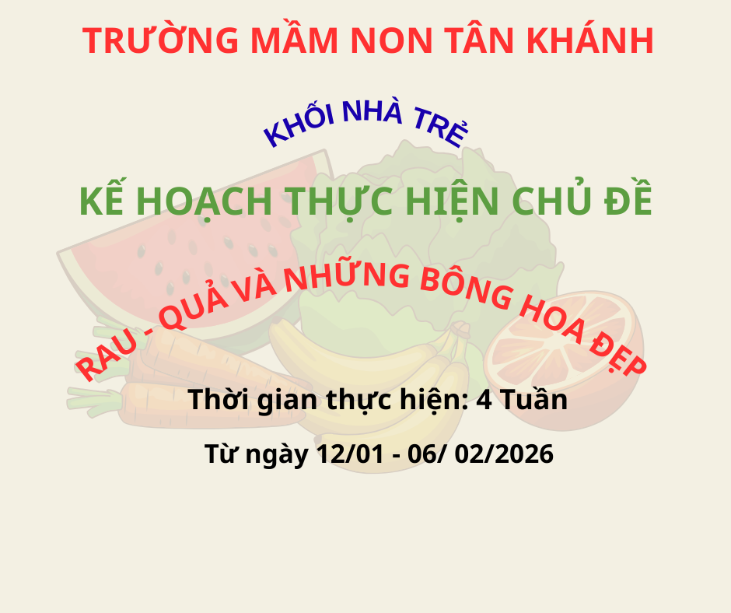
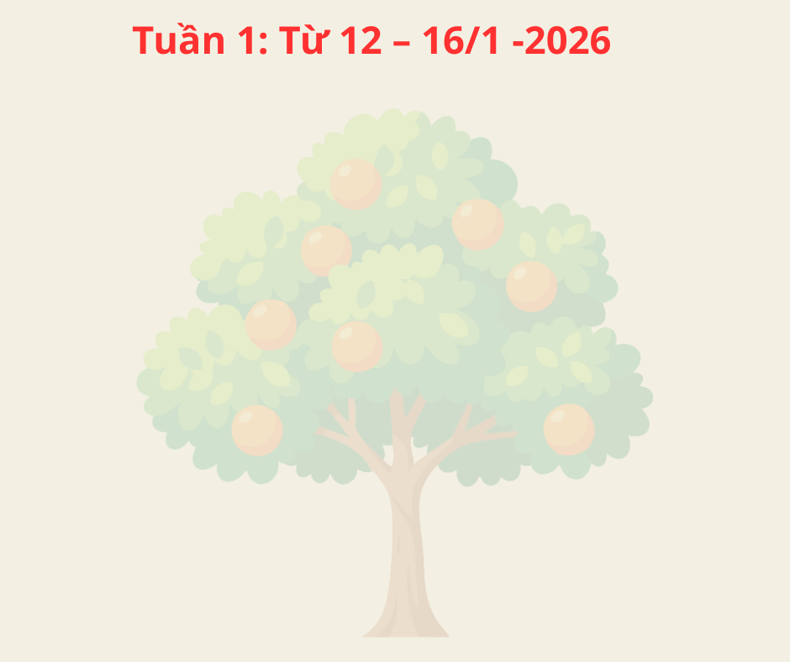
TG  LỚP |  | Thứ 2 | Thứ 3 | Thứ 4 | Thứ 5 | Thứ 6
NHÀ TRỂ A | Sáng | PTTC  Thể dục  Bò trong đường hẹp có mang vật trên lưng (MT5) | PTNT:  Nhận biết  Một số loại rau, củ | PTTCKNXH  Âm nhạc  DH: Hái hoa. (TT)  NH. Ra vườn hoa em chơi | PTNN:  Văn học  Thơ: Khế. | PTTCKNXH  Tạo hình  Tô màu quả xoài, quả chuối.
NHÀ TRỂ A | Chiều | XPHH. Chú ý khi vui chơi ở nơi đỗ xe. | Học sách. KNS. Bé gữ gìn vệ sinh(12, 13trg) | TC: Con bọ dừa. | PHH. Đội mũ bảo hiểm khi đi xe máy | TC. Thông tư 02 Dụng cụ bác sỹ
NHÀ TRẺ B | Sáng | PTVĐ:  Thể dục  Đi bước qua vật cản | PTNT:  Nhận biết  Nhận biết một số loại hoa. (MT24) | PTTCKNXH  Âm nhạc  DH: Hái hoa(TT)  VĐTN: Hoa trường em | PTNN:  Văn học  Thơ: Hoa nở  (MT37) | PTTCKNXH  Tạo hình  Nặn bông hoa
NHÀ TRẺ B | Chiều | TCVĐ: Bóng tròn to | TC: Bế em | Xem phim HH:- Truy tìm kho báu-Biển cấm và đường dành cho người đi bộ((Tôi yêu Việt Nam) | Trò chuyện với trẻ về một số thông tin của trẻ | Liên hoan văn nghệ- bình bé ngoan trong tuần

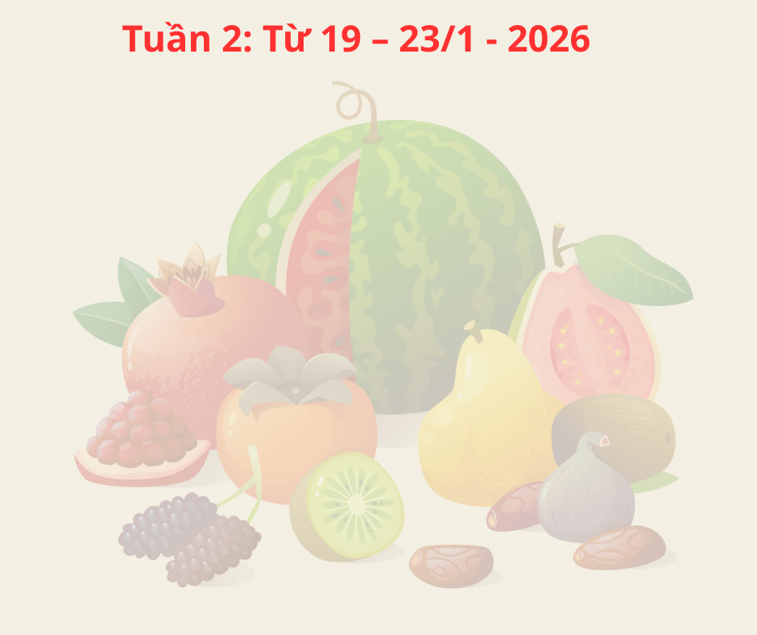
TG  LỚP |  | Thứ 2 | Thứ 3 | Thứ 4 | Thứ 5 | Thứ 6
NHÀ TRỂ A | Sáng | PTTC  Thể dục  Đi bước qua vật cản | PTNT  Nhận biết  Một số loại hoa. (MT24) | PTTCKNXH-TM  Âm nhạc  DH Bé và hoa(TT)  TC: Bạn nào đi chốn. | PTNN  Văn học  Thơ: Hoa nở | PTTCKNXH-TM  Tạo hình  Tô màu quả na, quả dừa.
NHÀ TRỂ A | Chiều | TC. Ai khéo tay | TC: Tháo lắp hình tròn, vuông, tam giác | Dạy trẻ KN. Dạy trẻ đi tất. | TC: Ai chọn giỏi. | TC. Kéo cưa lừa sẻ.
NHÀ TRẺ B | Sáng | PTVĐ  Thể dục  Bật qua vạch kẻ  (MT6) | PTNT  NBPB  Nhận biết 1 số loại quả | PTTCKNXH-TM  Âm nhạc  NH: Ra vườn hoa (TT)  TCÂN: Tai ai tinh | PTNN  Văn học  Thơ: Khế | PTTCKNXH  Tạo hình  Tô màu quả  Táo- quả cà
NHÀ TRẺ B | Chiều | TCVĐ: Bóng tròn to | Trò chơi: Ghép hoa | KNS: Bé giữ gìn vệ sinh( Trang 13) | PHH: Chuyến xe kì thú- Qui tắc ứng sử trên xe buýt | HĐ steam: Tạo hình bông hoa từ lá cây

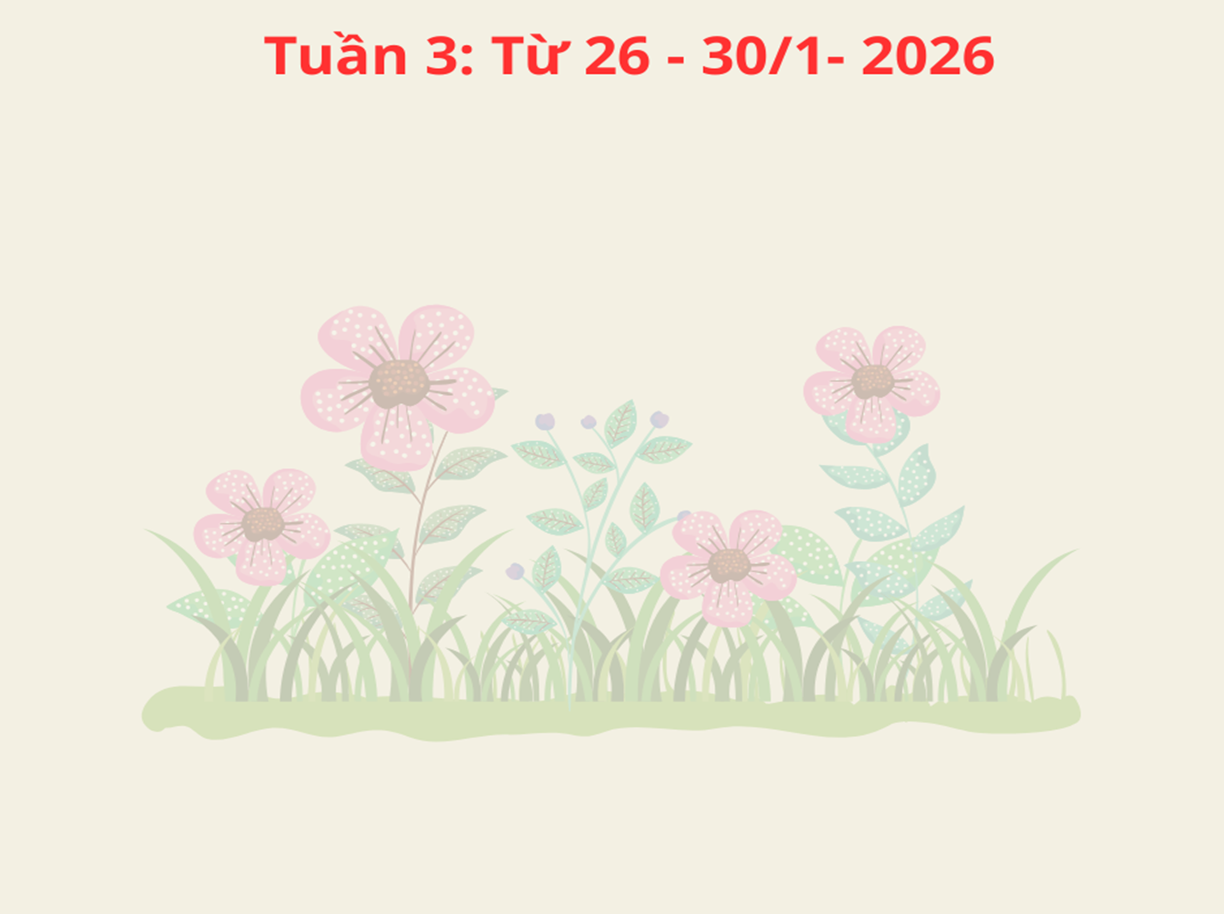
TG  LỚP |  | Thứ 2 | Thứ 3 | Thứ 4 | Thứ 5 | Thứ 6
NHÀ TRỂ A | Sáng | PTTC  Thể dục  Ném bóng về phía trước | PTNT:  Nhận biết  Số lượng một và nhiều .(MT30) | PTTCKNXH-TM  Âm nhạc  NH. Ra vườn hoa em chơi.  VĐTN : Hoa trường em. | PTNN  Văn học  Kể truyện. Qủa thị. (MT33) | PTTCKNXH-TM  Tạo hình  Tô màu quả táo, quả cà chua
NHÀ TRỂ A | Chiều | Dạy trẻ kỹ năng mặc áo. | TC. TT02. Ghép tranh các loại hoa | XPHH: Vui chơi xe đạp an toàn | TC: Bé đóng mở hộp. | XPHH: An toàn trên thuyền
NHÀ TRẺ B | Sáng | PTVĐ:  Thể dục  Bò trong đường hẹp có mang vật trên lưng.  (MT 5) | PTNT:  Nhận biết  Một và nhiều  (MT 30) | PTTCKNXH  Âm nhạc  Dạy hát: Quả TCÂN: Nhún theo nhạc | PTNN  Văn học  Kể chuyện: Quả thị  (MT33) | PTTCKNXH-TM  Tạo hình  Tô màu: Quả xoài, quả chuối
NHÀ TRẺ B | Chiều | TCVĐ: Bóng tròn to | Trò chơi: Ghép hoa | KNS: Bé giữ gìn vệ sinh( Trang 13) | PHH: Chuyến xe kì thú- Qui tắc ứng sử trên xe buýt | HĐ steam: Tạo hình bông hoa từ lá cây

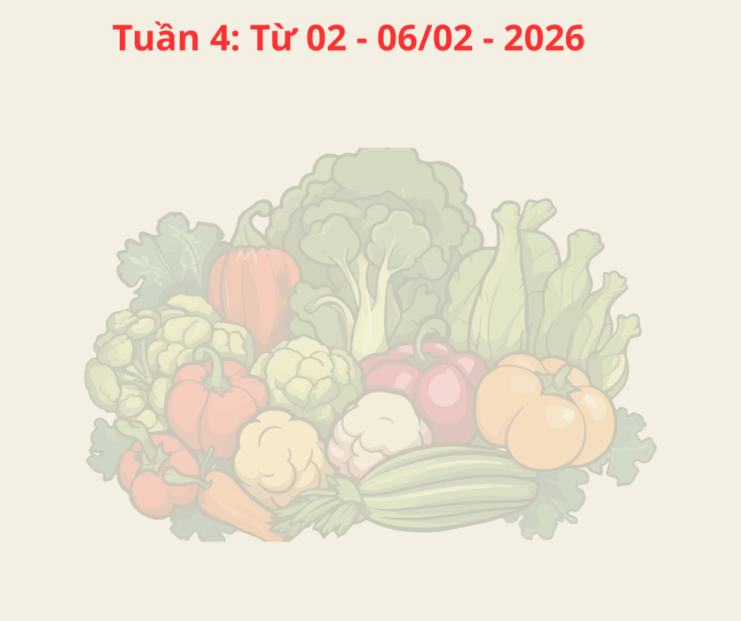
TG  LỚP |  | Thứ 2 | Thứ 3 | Thứ 4 | Thứ 5 | Thứ 6
NHÀ TRỂ A | Sáng | PTTC  Thể dục  Bật qua vạch kẻ  (MT6) | PTNT:  Nhận biết  Một số loại quả.(MT18) | PTTCKNXH-TM  Âm nhạc  DH: Qủa.  TC: Ai nhanh hơn. | PTNN  Văn học  Thơ: Bắp cải xanh. | PTTCKNXH-TM  Tạo hình  Nặn bông hoa
NHÀ TRỂ A | Chiều | TC.TT02. Ghép tranh quả | TC. Alô bạn nào đấy | TC. Đồ chơi TT02 Lồng hộp tròn | XPHH.An toàn trên thuyền | Biểu diễn văn nghệ nêu gương bé ngoan
NHÀ TRẺ B | Sáng | PTVĐ:  Thể dục  Ném bóng về phía trước | PTNT:  Nhận biết  Một số loại rau củ: Rau cải, rau muống, củ xu hào. (MT18) | PTTCKNXH  Âm nhạc  Dạy hát: Bé và hoa (TT)  VĐTN: Đố quả | PTNN  Văn học  Đọc thơ : Bắp cải xanh | PTTCKNXH-TM  Tạo hình  Tô màu quả  na-quả dừa
NHÀ TRẺ B | Chiều | TCDG: Kéo cưa lừa | XPHH: Bản hòa ca giao thông- Chú cảnh sát giao thông | Làm quen bài thơ: Bắp cải xanh | KN: Dạy trẻ kĩ năng cất đồ chơi đúng nơi quy. | Liên hoan văn nghệ cuối chủ đề

